Апрель, 2-я неделя
Занятие 3
Тема «Космос».
Коррекционно-образовательные цели. Активизация и актуализация словаря по теме «Космос». Совершенствование грамматического строя речи (согласование числительных с существительными мужского и женского рода, употребление простых предлогов). Совершенствование навыков звукового и слогового анализа.
Коррекционно-развивающие цели. Развитие связной речи, речевого слуха, мышления, зрительного внимания и восприятия, тонкой моторики.
Оборудование. Доска, карточки для организационного момента, колокольчик, мяч, алгоритм для составления рассказа о профессии, картинка с изображением космонавта, картинка с изображением космического корабля на орбите Земли, плоскостные изображения звезд.

Ход занятия
1. Организационный момент.
Посмотрите на картинки. Скажите, что на них нарисовано.

(Три звезды.Шесть звезд.Два спутника.Пять спутников.)
Верно. Молодцы. Садитесь.
2. Составление предложений по картинкам.
Рассмотрите картинку. Расскажите, что делает на них космонавт.

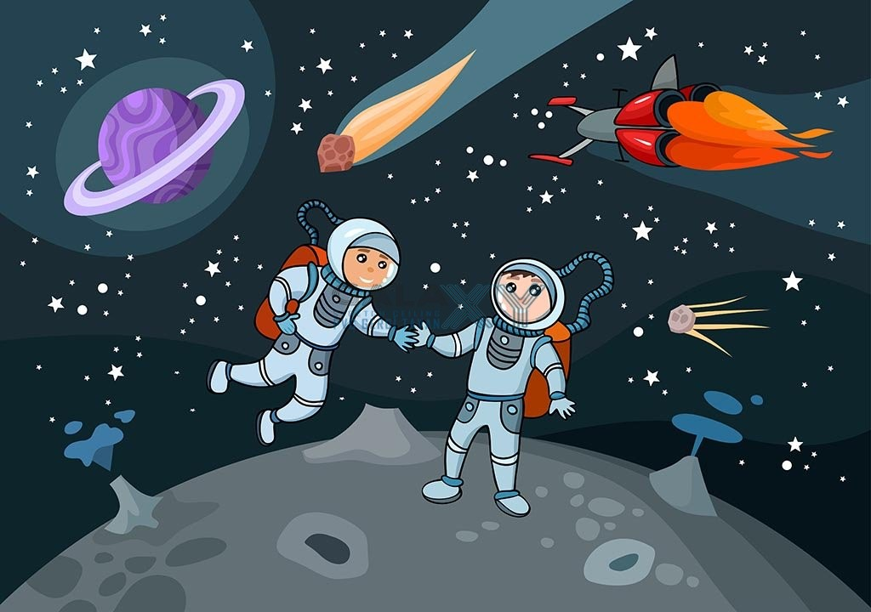

3. Игра «Подбери слова».
А теперь я буду прозванивать количество слогов в словах, а вы будет подбирать слова по теме «Космос».
Логопед прозванивает ритмический рисунок слов, состоящих из двух, одного, трех слогов, а дети подбирают слова по теме «Космос».

____ (СТАРТ), _____ _____ (ЛУНА), _____ _____ _____ (РАКЕТА)

4. Игра «Скажи наоборот».
Давайте поиграем в игру «Скажи наоборот». В солнечный день очень светло, а в космосе... (...темно.)
Летом на солнце очень жарко, а в космосе... (...холодно.)
На Земле люди совершают движения быстро, а в космосе... (...медленно.)
На Земле работать легко, а в космосе... (...тяжело.)
Молодцы. Это было очень трудное задание.

5. Подвижное упражнение «Ракета»
А сейчас мы с вами, дети, | Маршируют по кругу.
Улетаем на ракете.
На носки поднимись, | Поднимаются на носки, тянут руки
 | вверх, сомкнув их.
А потом руки вниз. | Опускают руки.
Раз, два, потянись. | Вновь тянутся вверх.
Вот летит ракета ввысь! | Бегут по кругу на носочках.
В. Волина
5.Рассказ о космонавте по схеме.
А сейчас вы расскажете о космонавте по плану. Сначала надо сказать, как называется профессия, потом — где работает этот человек, что делает, что ему нужно для работы.
(Это космонавт. Он работает на орбитальной станции. Там он проводит научные опыты, исследования. Для работы ему нужны приборы, инструменты.)

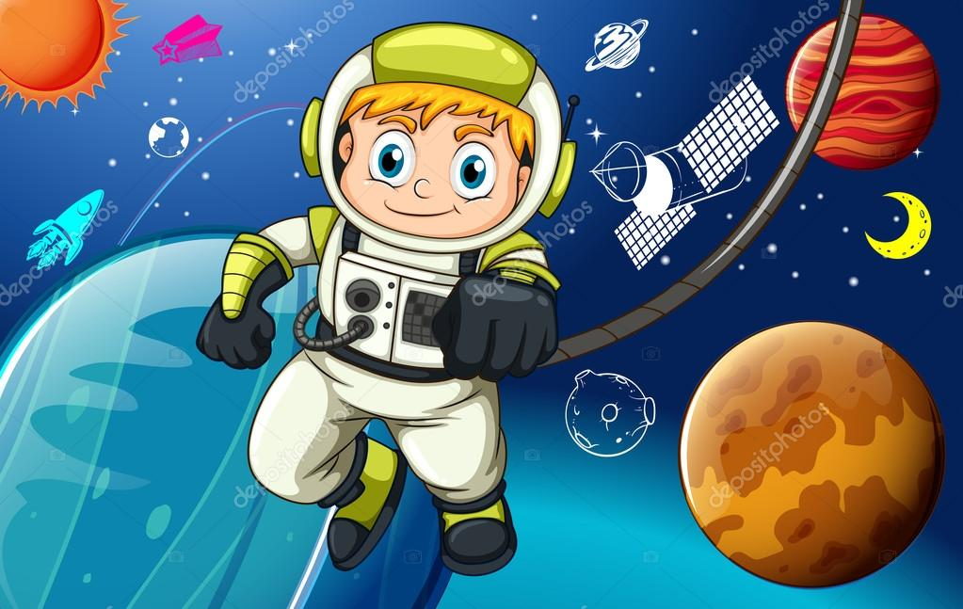

7. Игра «Подбери пару».
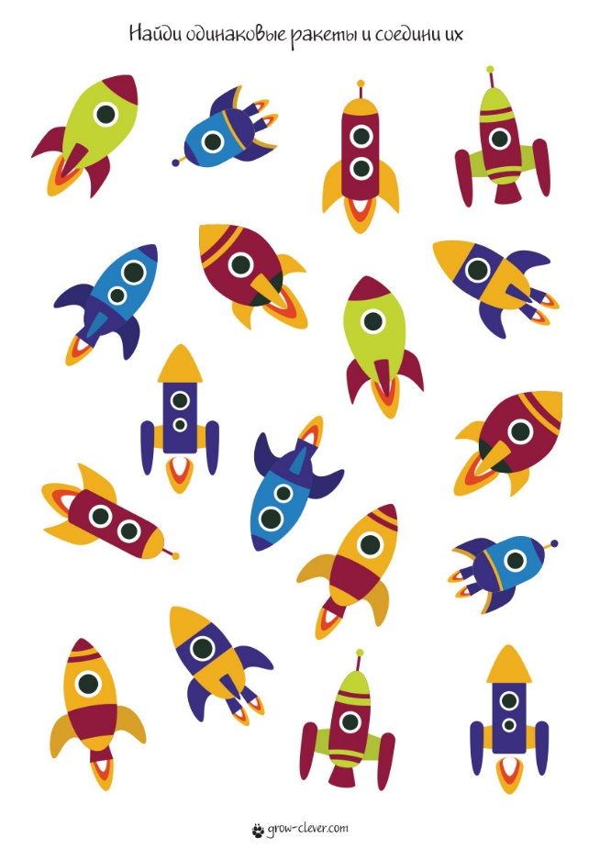

8. Отгадывание загадок по теме «Космос».
И наконец, отгадайте загадки, которые я приготовила для вас.
Распустила алый хвост,
Улетела в стаю звезд.
Наш народ построил эту
Межпланетную...(...ракету).
Как вы догадались?
(Когда ракета поднимается в небо, за ней тянется хвост огня. Она летит к звездам.) Верно. Слушайте вторую загадку.
Блин в окошко виден Тане.
То он в масле, то в сметане.
Кто-то край уже отъел...
Поделиться не хотел!....(Это Луна.)
Как вы догадались?
(Она похожа на блин, потому что круглая. Если Луна в, облаках, то кажется, что она в сметане.)
Поле не меряно,
Овцы не считаны,
Пастух рогатый…..
(Это небо, звезды и месяц. Небо очень большое, звезд очень много, а месяц рогатый.)
Отлично! Вы не только отгадали загадки, но и сумели дать правильные объяснения.

9. Окончание занятия.

С уважением, учитель-логопед Пачкова Лариса Александровна.

